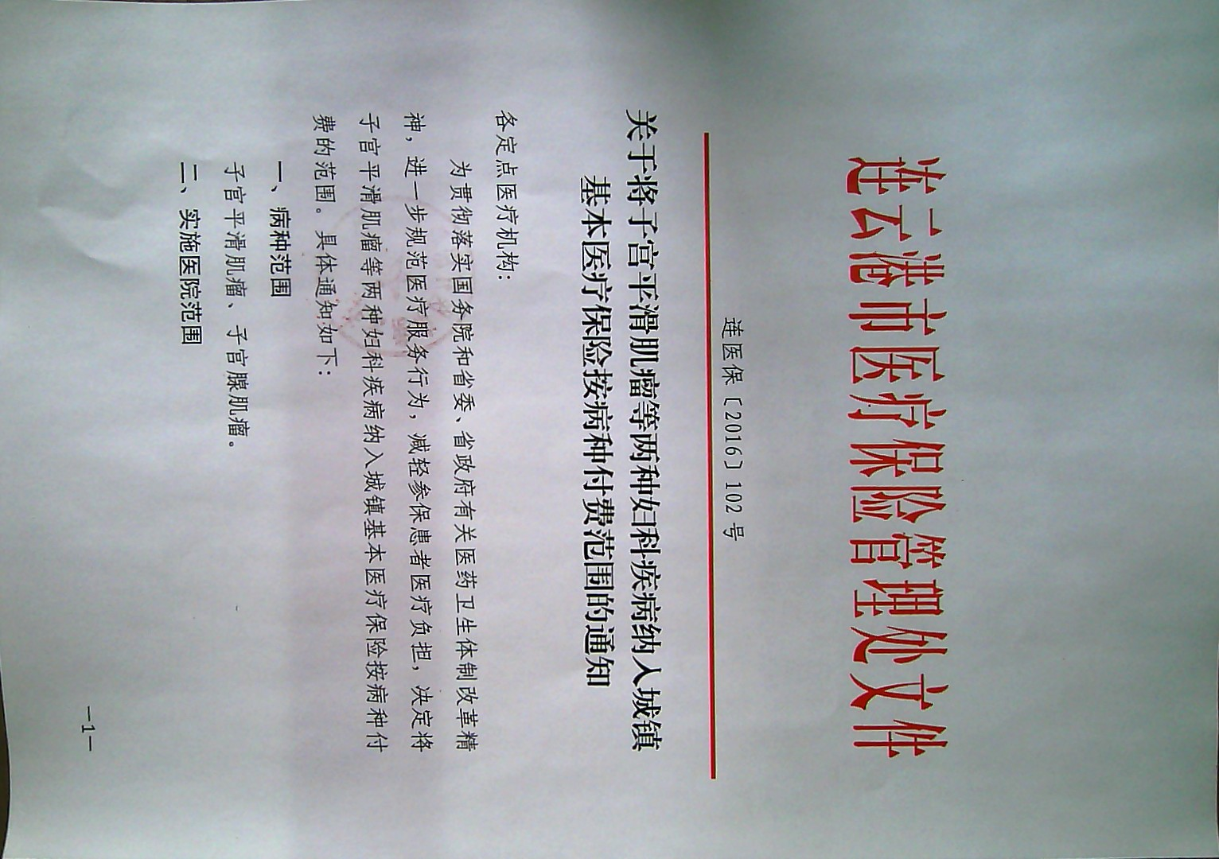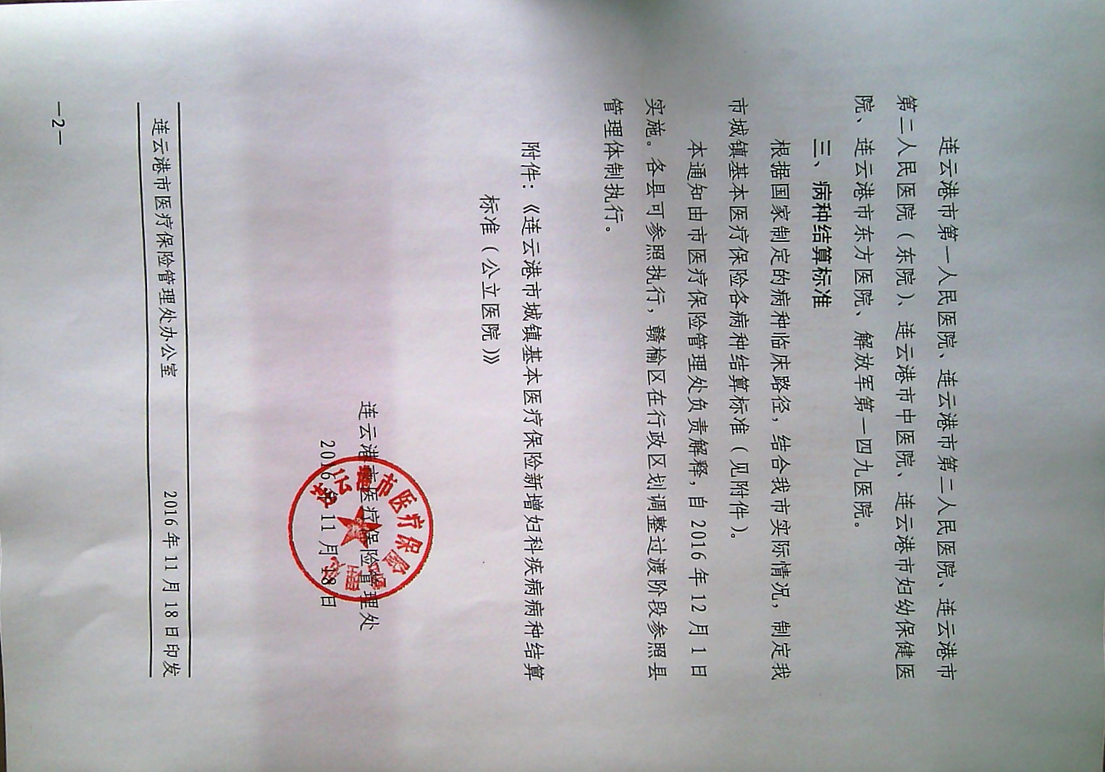
附件：
连云港市城镇基本医疗保险妇科部分疾病病种结算标准（公立医院）
编 码 | 项目名称 | 项目内涵 | 麻醉方式 | 除外内容 | 收费项目等级 | 计价单位 | 结算标准（元） |  | 说明
 |  |  |  |  |  |  | 三级  医院 | 二级  医院
700400012-d | 子宫平滑肌瘤 子宫次全切除术 | 床位费及陪护床费、诊查费、护理费、检查费、化验费、治疗费、手术麻醉费、药费、材料费等 | 硬膜外麻醉 |  | 乙 | 例 | 8600 | 7800 | 定额
700400012-e | 子宫平滑肌瘤 子宫次全切除术 | 床位费及陪护床费、诊查费、护理费、检查费、化验费、治疗费、手术麻醉费、药费、材料费等 | 全麻 |  | 乙 | 例 | 9900 | 9000 | 定额
700400012-f | 子宫平滑肌瘤 经腹腔镜子宫次全切除术 | 床位费及陪护床费、诊查费、护理费、检查费、化验费、治疗费、手术麻醉费、药费、材料费等 | 全麻 |  | 乙 | 例 | 12600 | 11800 | 定额
700400013-d | 子宫平滑肌瘤 腹式全子宫切除术 | 床位费及陪护床费、诊查费、护理费、检查费、化验费、治疗费、手术麻醉费、药费、材料费等 | 硬膜外麻醉 |  | 乙 | 例 | 9100 | 8300 | 定额
700400013-e | 子宫平滑肌瘤 腹式全子宫切除术 | 床位费及陪护床费、诊查费、护理费、检查费、化验费、治疗费、手术麻醉费、药费、材料费等 | 全麻 |  | 乙 | 例 | 10900 | 10100 | 定额
700400013-f | 子宫平滑肌瘤 经腹腔镜腹式全子宫切除术 | 床位费及陪护床费、诊查费、护理费、检查费、化验费、治疗费、手术麻醉费、药费、材料费等 | 全麻 |  | 乙 | 例 | 13300 | 12500 | 定额
700400015-d | 子宫腺肌瘤 子宫次全切除术 | 床位费及陪护床费、诊查费、护理费、检查费、化验费、治疗费、手术麻醉费、药费、材料费等 | 硬膜外麻醉 |  | 乙 | 例 | 8600 | 7800 | 定额
700400015-e | 子宫腺肌瘤 子宫次全切除术 | 床位费及陪护床费、诊查费、护理费、检查费、化验费、治疗费、手术麻醉费、药费、材料费等 | 全麻 |  | 乙 | 例 | 9900 | 9000 | 定额
700400015-f | 子宫腺肌瘤 经腹腔镜子宫次全切除术 | 床位费及陪护床费、诊查费、护理费、检查费、化验费、治疗费、手术麻醉费、药费、材料费等 | 全麻 |  | 乙 | 例 | 12600 | 11800 | 定额
700400016-d | 子宫腺肌瘤 腹式全子宫切除术 | 床位费及陪护床费、诊查费、护理费、检查费、化验费、治疗费、手术麻醉费、药费、材料费等 | 硬膜外麻醉 |  | 乙 | 例 | 9100 | 8300 | 定额
700400016-e | 子宫腺肌瘤 腹式全子宫切除术 | 床位费及陪护床费、诊查费、护理费、检查费、化验费、治疗费、手术麻醉费、药费、材料费等 | 全麻 |  | 乙 | 例 | 10900 | 10100 | 定额
700400016-f | 子宫腺肌瘤 经腹腔镜腹式全子宫切除术 | 床位费及陪护床费、诊查费、护理费、检查费、化验费、治疗费、手术麻醉费、药费、材料费等 | 全麻 |  | 乙 | 例 | 13300 | 12500 | 定额

连云港市城镇基本医疗保险妇科部分疾病病种结算标准（公立医院）简
编 码 | 项目名称 | 麻醉方式 | 收费项目等级 | 计价单位 | 结算标准（元） |  | 说明
 |  |  |  |  | 三级 | 二级
700400012-d | 子宫平滑肌瘤 /子宫次全切除术 | 硬膜外麻醉 | 乙 | 例 | 8600 | 7800 | 定额
700400012-e | 子宫平滑肌瘤/子宫次全切除术 | 全麻 | 乙 | 例 | 9900 | 9000 | 定额
700400012-f | 子宫平滑肌瘤/经腹腔镜子宫次全切除术 | 全麻 | 乙 | 例 | 12600 | 11800 | 定额
700400013-d | 子宫平滑肌瘤/腹式全子宫切除术 | 硬膜外麻醉 | 乙 | 例 | 9100 | 8300 | 定额
700400013-e | 子宫平滑肌瘤 /腹式全子宫切除术 | 全麻 | 乙 | 例 | 10900 | 10100 | 定额
700400013-f | 子宫平滑肌瘤 /经腹腔镜腹式全子宫切除术 | 全麻 | 乙 | 例 | 13300 | 12500 | 定额
700400015-d | 子宫腺肌瘤/子宫次全切除术 | 硬膜外麻醉 | 乙 | 例 | 8600 | 7800 | 定额
700400015-e | 子宫腺肌瘤/子宫次全切除术 | 全麻 | 乙 | 例 | 9900 | 9000 | 定额
700400015-f | 子宫腺肌瘤/经腹腔镜子宫次全切除术 | 全麻 | 乙 | 例 | 12600 | 11800 | 定额
700400016-d | 子宫腺肌瘤/腹式全子宫切除术 | 硬膜外麻醉 | 乙 | 例 | 9100 | 8300 | 定额
700400016-e | 子宫腺肌瘤/腹式全子宫切除术 | 全麻 | 乙 | 例 | 10900 | 10100 | 定额
700400016-f | 子宫腺肌瘤/经腹腔镜腹式全子宫切除术 | 全麻 | 乙 | 例 | 13300 | 12500 | 定额

项目内涵：床位费及陪护床费、诊查费、护理费、检查费、化验费、治疗费、手术麻醉费、药费、材料费等

